今日动态

2022.11.11 星期五 晴

1. **来园情况**
2. 出勤：小四班今日出勤人数24人，4人请假。

请假幼儿分别是**蒋翊晗，谭沁，宗韫玉、李璟睿**。

1. 入园：**谌睿**来到教室看到我在分类雪花片，他也动手和老师一起分类起来，都忘记要先放物品喝牛奶了。

**王秋瑶**今天似乎遇到什么开心的事情了，她来到教室跟老师说今天爸爸来接我，爸爸过生日，我还给爸爸准备了礼物了。

|  |  |
| --- | --- |
| IMG_20221111_083432 | IMG_20221111_082117 |

1. **户外情况**

今天户外我们混龄游戏，和大哥哥大姐姐一起玩了哦。

|  |  |
| --- | --- |
| d24584c10f035b56ee03c79ea72b63e | IMG_20221111_095857 |
| IMG_20221111_100031 | 5d0d90c84b7f038a323bfe9d9798a55 |

1. **集体活动----线条画《南瓜》**

**教材分析：**

本周主题是蔬菜，你看起来好好吃，幼儿之前认识了各种不同种类的蔬菜，其中对果菜类蔬菜南瓜很感兴趣，所以本节课通过画南瓜加深幼儿对常见蔬菜的认识。

**幼儿发展分析：**

南瓜是幼儿常见的植物，南瓜大大的造型和暖暖的颜色一直受到幼儿的喜爱。通过绘画活动，使幼儿全方面认识南瓜，培养幼儿对物品观察的方法和习惯。增强幼儿的手眼协调能力。

**张奕涵，申晓文，谌睿，许诺言，周艺天，王若鑫，杨易**小朋友能把饭菜都吃光，**丁曼婷，王诺婉，冯欣，徐佳伊，章昕媛，王秋瑶，徐筱晞，李慕妍，郑书韵，胡奕可，刘锦宥，王知霖，徐梓赫，张悦威，阴少帅，王楷博，徐诺**能用通过不同的线条装饰南瓜，并用明亮的橙色给南瓜涂上好看的颜色。

|  |  |
| --- | --- |
| IMG_20221111_151102 | IMG_20221111_150728 |

**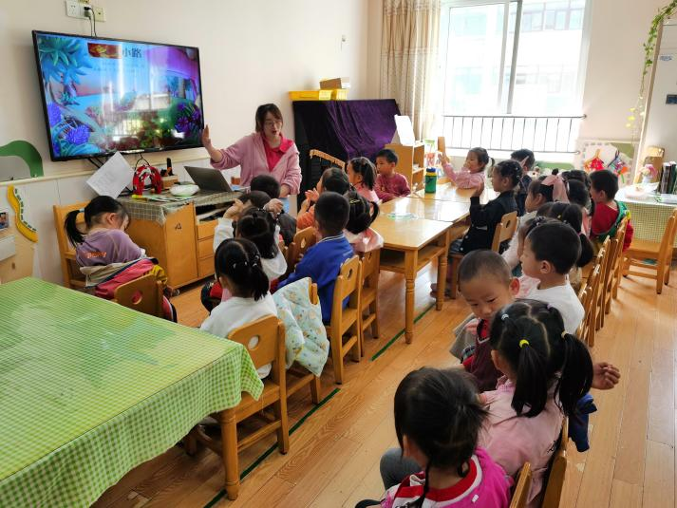**

**四、区域游戏**

片段：

谌睿：我插卡了，我可以玩这个区吗？

天天：你不能进来玩的。

谌睿（又指了指插卡区）：我插卡了，可以进这个区玩的

天天（抬头看了看）：那你可以进来的

谌睿还没脱鞋进去，就把桌上的蛋糕和盘子全端到了地上

谌睿：他们都吃完了呀！

|  |  |
| --- | --- |
| IMG_20221111_113028 | IMG_20221111_113233 |

1. **生活篇**

进餐情况：

今天吃的饭白米饭

菜是黄瓜炒鸡蛋，百叶卷肉

汤是西湖牛肉羹

今天我们开始了光盘行动，每个光盘的小朋友把代表周五的蓝色雪花片插在自己的小标记上，就完成一次光盘打卡咯。

**张奕涵，申晓文，谌睿，许诺言，周艺天，王若鑫，杨易**小朋友能把饭菜都吃光，**丁曼婷，王诺婉，冯欣，徐佳伊，章昕媛，王秋瑶，徐筱晞，李慕妍，郑书韵，胡奕可，刘锦宥，王知霖，徐梓赫，张悦威，阴少帅，王楷博，徐诺**吃完一半。

|  |  |
| --- | --- |
| IMG_20221111_110952 | IMG_20221111_112943 |
| 我会一口菜一口饭慢慢吃。 | 吃完饭吃个水果吧。 |
| IMG_20221111_113130 | IMG_20221111_111005 |
| 我光盘咯，你光盘了吗？ | 张悦威，可以开始吃了！ |

午睡情况：

**丁曼婷，张奕涵，王诺婉，冯欣，徐佳伊，章昕媛，王若鑫，王秋瑶，徐筱晞，李慕妍，郑书韵，胡奕可，刘锦宥，杨易，王知霖，徐梓赫，谌睿，许诺言，周艺天，张悦威，阴少帅，王楷博，徐诺**睡着了，**申晓文**未睡，王若鑫、徐梓赫醒的比较早，在床上甩汗巾和衣服**。**

1. **温馨提示：**
2. 今天做核酸的小朋友是徐筱晞，刘锦宥、徐诺。结果出来记得上传。
3. 今天周五，没有延时班，请家长们3:33准时过来接孩子。